**Варавич Агрыпына Андреева (Warawiczowna Ahrypyna Ewa)**

8 июня 1802 г – крещение (НИАБ 136-13-894, лист 47, №20/1802-р (ориг)).

**НИАБ 136-13-894:** Лист 47. **Метрическая запись №20/1802-р (ориг).**

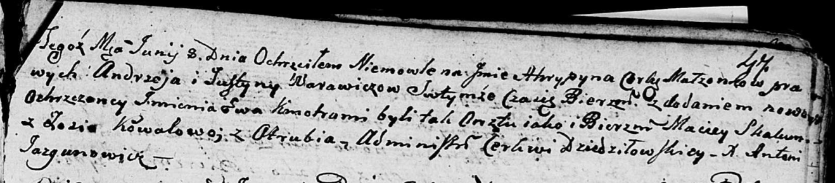

Дедиловичская Покровская церковь. 8 июня 1802 года. Метрическая запись о крещении.

Warawiczowna Ahrypyna Ewa – дочь родителей с деревни Отруб.

Warawicz Andrzey – отец.

Warawiczowa Justyna – мать.

Skakun Maciey – кум.

Kowalowa Zosia – кума.

Jazgunowicz Antoni – ксёндз.